附件

“广西标准在线”——专家用户操作手册

1.打开浏览器，在地址栏输入http://bzgx.pzcode.cn/进入“广西标准在线”系统网站首页。点击界面右上角“登录”按钮，见图1。
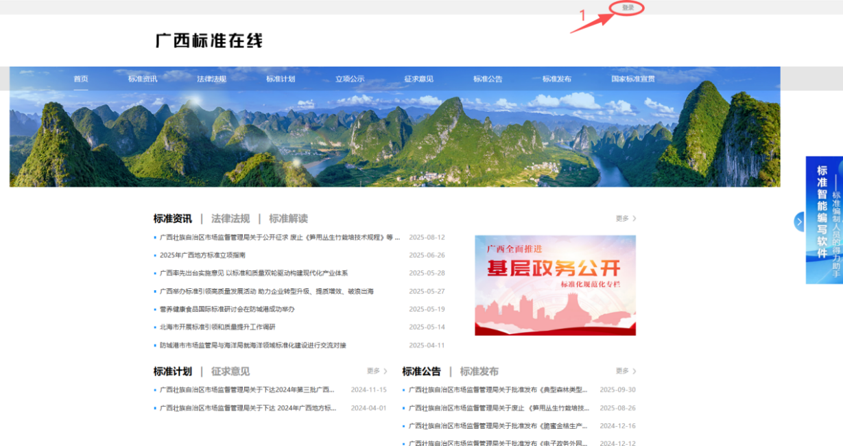
图1“广西标准在线”系统首页
2.在点击“登录”后出现的以下页面中点击“专家”，见图2。
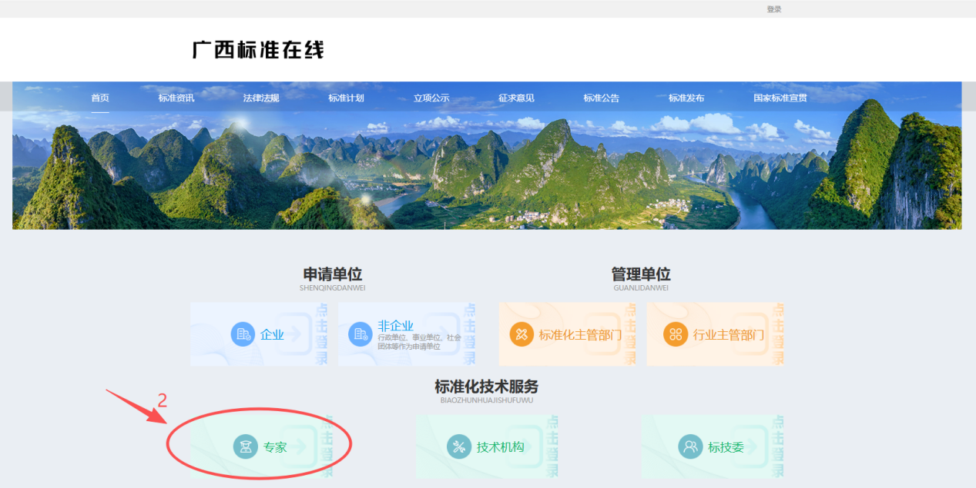
图 2 不同用户登录入口页面
3.点击“去注册”，见下图。
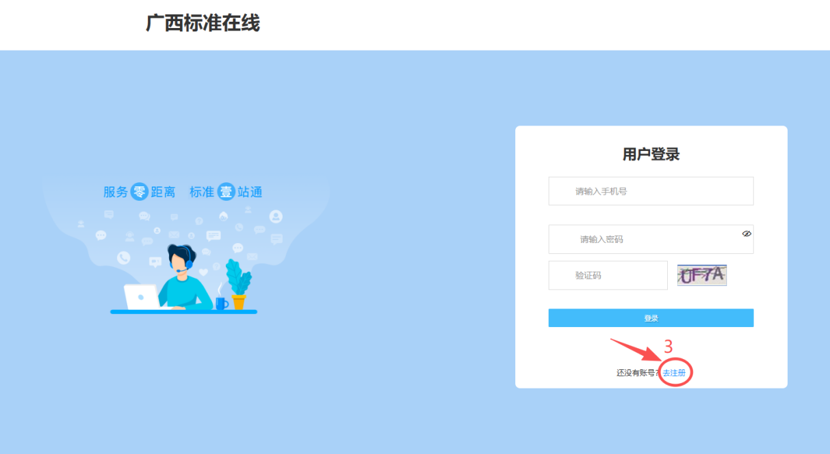
图 3 不同用户登录入口页面
4.进入注册界面。注意：（1）请正确填写姓名、身份证号、手机号等信息，在注册成功后将无法修改；（2）密码由8-16位数字+字母+特殊符号组成，需同时满足此条件方可设置成功。
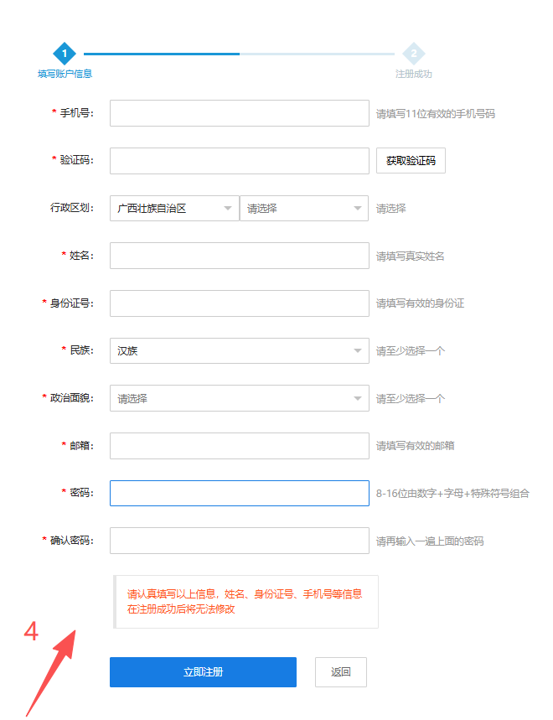
图 4 专家用户账号注册页面
5.账号注册成功后返回登录页面，输入手机号、密码、验证码进行登录。
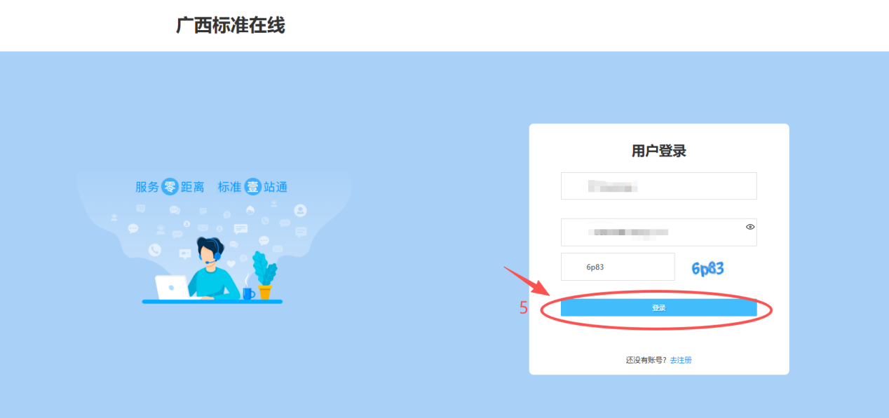
图 5 用户登录页面

6.登录系统后，需点击左侧功能菜单“专家认证”，在下拉栏中点击“专家申请”，进入专家认证申请页面后，点击“编辑”。
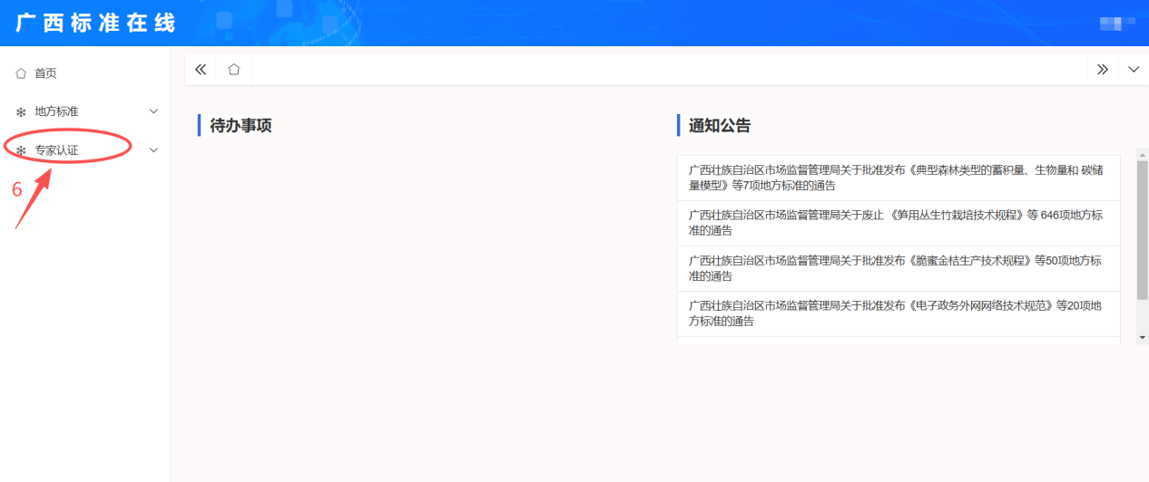
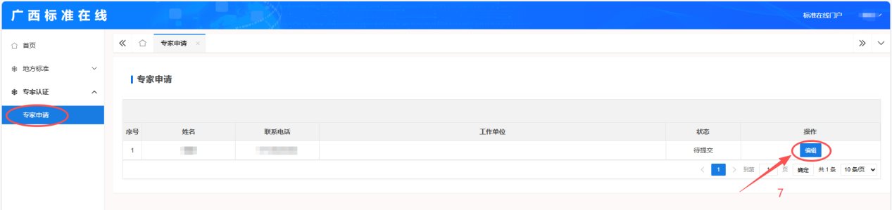
图 6 专家认证申请页面
7.在专家申请信息填写页面中，按系统提示填写个人基本信息、职业信息、专业信息、其他信息，其中标*的为必填项，需按要求完整填写。
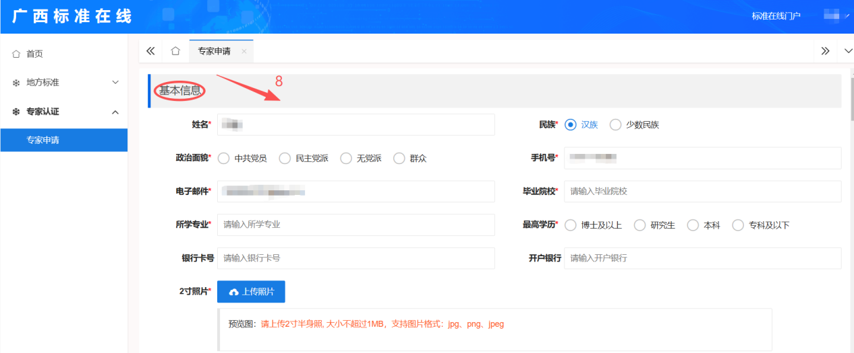
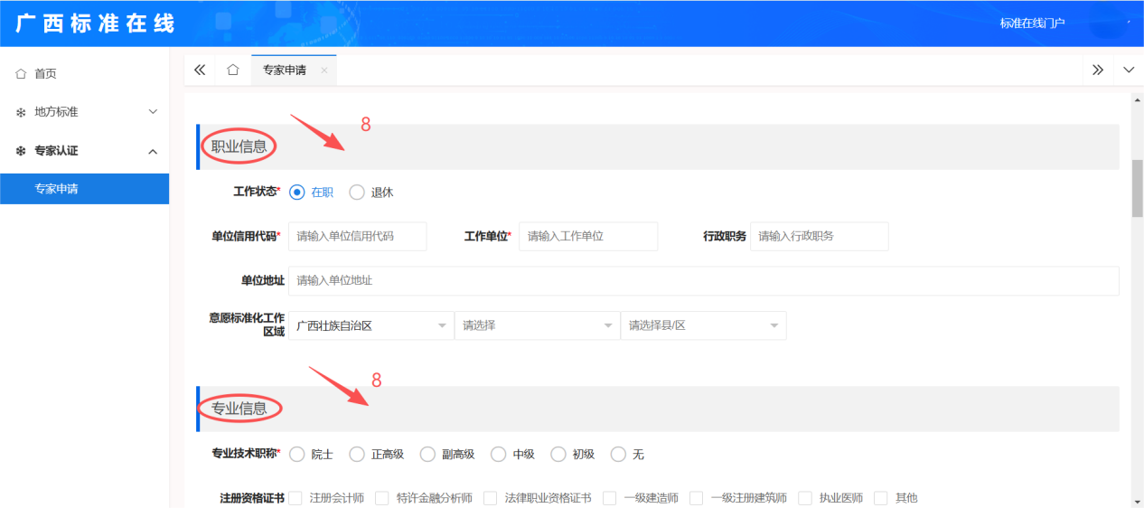
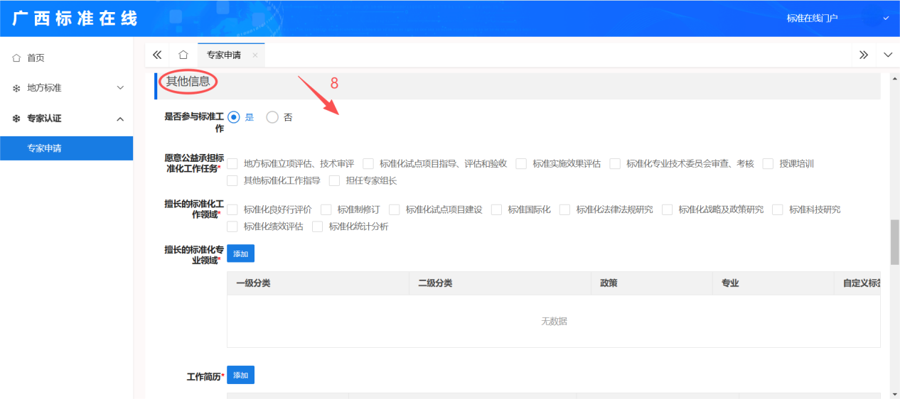
图 7 专家申请信息填写页面
8.在以上信息填写完毕后，点击“生成申请表”。系统将自动生成并下载申请表。
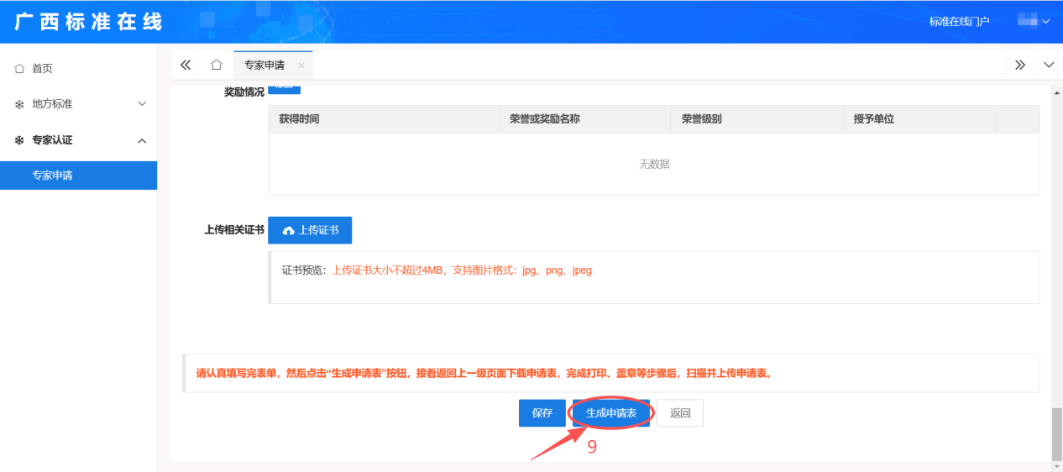
图 8 专家申请信息填写页面
9.接着返回上一级页面点击“下载申请表”，完成打印、本人签字、单位盖章等步骤后，扫描并上传申请表。申请表模板见图10。
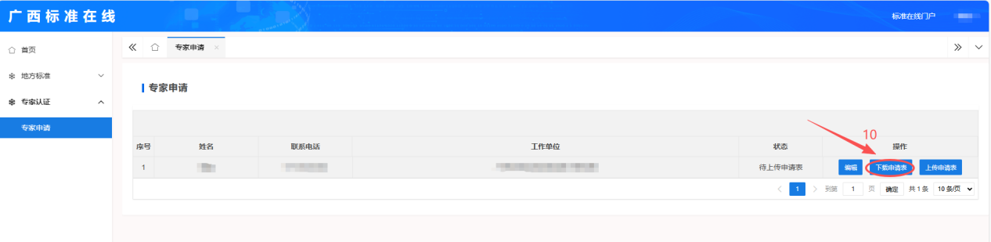
图 9 专家申请表下载页面

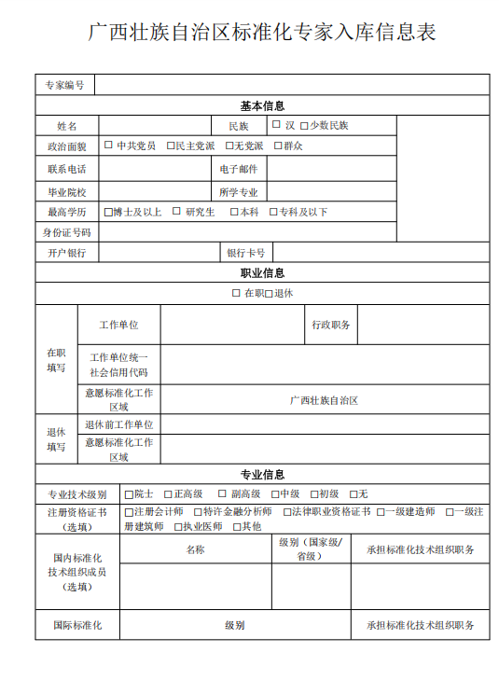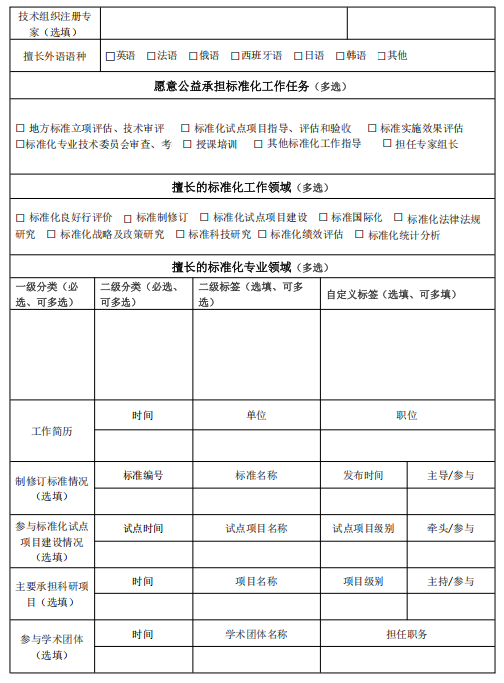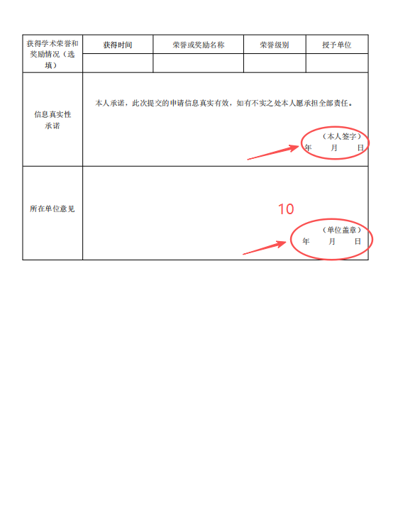
图10 在线生成专家入库信息表（模板）

10.专家入库信息表签字盖章完成后，扫描为PDF文件，通过上传申请表入口进入上传，上传完成，点击提交，即提交材料到标准化主管部门审核。
注：未上传申请表提交申请的专家信息均可继续修改，修改后可重新生成申请表。
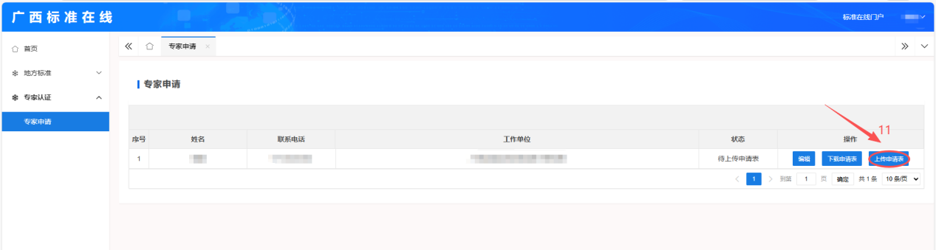
图11 专家入库信息表上传入口
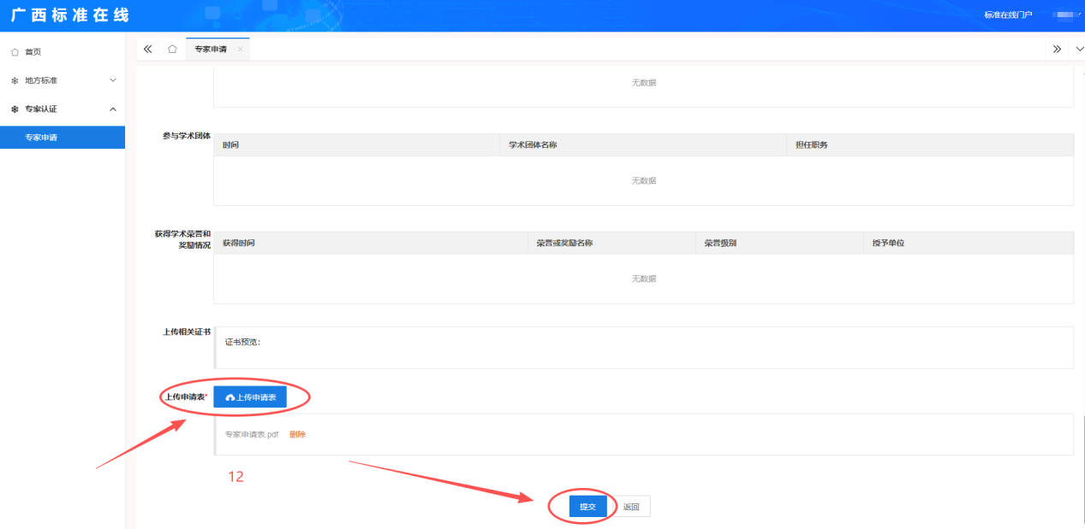
图12 专家入库信息表上传提交页面
11.对已提交未审核的申请，专家用户也可自行撤销再进行修改。
